Trabajo Práctico de Investigación N°2

“Exportaciones e Importaciones”

Prof.: Ayelen Climent
Integrantes:
- Almazan Luca
- Morales Magali
- Mazzei Luca

INTRODUCCION:
La actividad de toda empresa consiste en la venta de sus bienes hasta extenderse a cierta región, finalizando a nivel del país y a largo plazo realizar ventas fuera de nuestras fronteras. Dicho esto, nuestro informe se basara en las exportaciones de “piedra caliza y cobre” fuera de nuestro país, específicamente a Canadá, quienes utilizan los productos como materia prima.
DESARROLLO:
La provincia de San Juan se encuentra en la región de cuyo, al oeste del país, y su territorio abarca 89.651 km², en donde prima un relieve montañoso intercalado por valles y travesías bajo un clima, templado seco.
Dentro de sus actividades, se encuentra la extracción de metales preciosos que a gran escala la minería conforma una cadena de valor global, liderada por importantes firmas multinacionales.
En los últimos 24 años San Juan tuvo una tasa de crecimiento anual del 15,9 % en exportaciones, ubicándola como segunda provincia en términos de valor de la producción minera como potenciadora de gran parte de las exportaciones locales, con el 74,8% de las ventas al exterior de metales preciosos como el oro, plata, cobre, piedras calizas, etc.
La mayor parte de la producción de la provincia es enviada a Canadá, principalmente de la minera Barrick que funciona en el departamento de Iglesia. Según el informe que elaboró la cámara argentina de comercio (CAC) y dio a conocer el diario de cuyo, en 2017 la región sanjuanina recaudo 1.433.00 de dólares gracias a la minería. El pico más alto de las exportaciones mineras recaudo un total de 2.477 millones de dólares.

Principales productos exportados
Descripción | Dólares FOB
Piedras y metales preciosos | 1.072.264.285
Frutas secas y procesadas | 46.559.254
Productos farmacéuticos | 44.296.188
Jugos de frutas y hortalizas | 44.275.038
Aceite de oliva | 38.604.186
Ajos | 37.278.881
Vino de uva | 32.910.349
Aceitunas | 7.519.399
Uvas de mesa | 6.244.801
Otros | 79.395.832

Para Canadá las importaciones aportan algunos beneficios a la economía; Por ejemplo, el hecho de adquirir productos más baratos, que desembocan en ahorro, inversión y consumo, lo que incrementa la producción y la riqueza del país en cuestión.
En el caso del cobre, es adquirido como materia prima, es decir, este mineral es utilizado para producir bienes como por ejemplo Automotores y piezas de Automotor y en el caso de la piedra Caliza, también es una materia prima, con finalizad en tratamiento de aguas potables.
Las grandes caleras de la provincia tienen una capacidad de 1.482.000 toneladas por año, es decir 4060 toneladas por día, mientras en las caleras medianas y pequeñas es de 626,400 toneladas por año, es decir 1760 toneladas por día. Ambas obtienen un total de 2.108.400 toneladas por año, y 5776 toneladas diarias.
Las grandes caleras producirán entre cales cálcicas y dolomíticas un total de 1.125.901 ton/año de las cuales serán exportadas 390.742 ton/año. Dicha calera cuenta con 826 operarios, mientras las medianas y pequeñas alcanzan los 150 operarios.
Según estadísticas difundidas por el ministerio de minería, de la producción anual unas 374.671,68 toneladas son exportadas por año por cuatro empresas. Mientras el resto de la producción queda para el mercado nacional siendo 820.276,32 toneladas anuales.
El cobre es un metal de transición de color rojizo y brillo metálico que se utiliza tanto para fabricar cables eléctricos como otros componentes eléctricos y electrónicos. Se trata de uno de los minerales más demandados a nivel global y existen indicaciones que aseguran que a largo plazo la demanda va a seguir en aumento.
“San Juan, en particular, está mostrando potencial para convertirse en un centro emergente para el desarrollo del cobre.”
Los Azules cuentan actualmente con un recurso de 32.900Mlbs de cobre equivalente (29.500Mlb de cobre, 5,5Moz de oro, 191Moz de plata y molibdeno).

Extracciones:
Chinita (departamento de Iglesia) | Cobre
Rincón de Araya (Dpto. Calingasta) | Cobre
Los Azules (Dpto. Calingasta) | Cobre – Oro – Plata
El salado (Dpto. Iglesia) | Cobre – Oro
Cresta Vicuña-sol (Dpto. de Iglesia) | Cobre – Oro – Plata
José María (Dpto. Iglesia) | Cobre – Oro – Plata
Mogotes (Dpto. Iglesia) | Cobre – Oro – Plata
La silla y Cumillango (Dpto. Jáchal) | Piedra Caliza
Talacasto y Villicum (Dpto. Ullum y Albardón) | Piedra Caliza
Chica de Zonda (Depto. Pocito) | Piedra Caliza
Pedernal (Dpto. Pocito) | Piedra Caliza

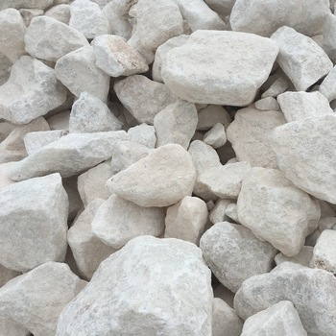
PIEDRA CALIZA

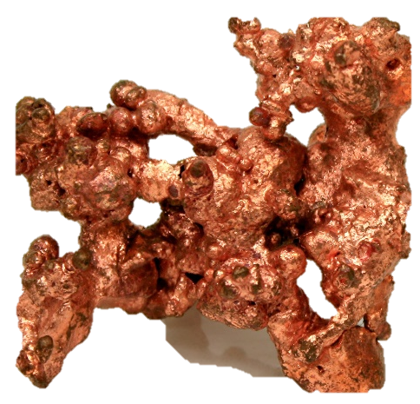
COBRE

TRIANGULACION DE LOS PRODUCTOS COBRE Y CAL:

La triangulación de estos productos no se pudo llevar a cabo porque Canadá utiliza todo el cobre importado de Argentina para la construcción y el ensamblado de automóviles y partes de automotor.
La cal importada también es utilizada para la potabilización de agua para consumo urbano y para la fabricación de fármacos.

BIBLIOGRAFIA:
https://www.diarioelzondasj.com.ar/la-cal-sanjuanina-esencial-para-la-industria-nacional/#:~:text=Sobre%20la%20capacidad%20instalada%2C%20es,decir%2C%204.060%20toneladas%20al%20d%C3%ADa.
https://www.ejemplos.co/de-donde-se-obtiene-el-cobre/#ixzz7QHHUOcQY
https://mineriaydesarrollo.com/2022/03/03/san-juan-aparece-como-uno-de-los-atractivos-mas-importantes-a-nivel-mundial-para-minas-de-cobre/amp/
https://mase.lmneuquen.com/cobre/el-cobre-san-juan-podria-generar-exportaciones-15000-millones-dolares-n873730/amp
http://www.latinomineria.cl/blog/2020/02/26/san-juan-como-les-fue-a-las-cales-rocas-y-minerales-de-san-juan-en-2019/
https://sisanjuan.gob.ar/interes-general/2019-10-16/18075-san-juan-y-sus-montanas-ricas-en-minerales
https://www.cupastone.es/principales-propiedades-de-la-piedra-caliza/
https://mapa.conflictosmineros.net/ocmal_db-v2/proyecto/view/257

